## 常州市新北区龙虎塘中学现场课堂｜卢彬彬：《一副三角板》课例及评课

卢彬彬介绍

卢彬彬，常州市天宁区东青实验学校初中数学教师。虽从教仅两年，但在工作中兢兢业业，不忘初心，用心钻研数学教学，深受学生喜爱。2017年4月在淮安市清浦中学的展示课《乘法公式》获得广泛赞誉；2017年10月在常州市实验初中天宁分校做区级研究课《平方根》，深受教研员和同行好评。

教学内容

一副三角板静止或旋转求角问题。

教学目标

1.让学生体会几何图形旋转变换中动静之间的变化关系。

2.体会分类讨论的数学思想在旋转变换中的重要作用。

3.引导考生感受操作、观察、想象、归纳、推理等过程,培养手脑和谐一致的实践能力、发散思维能力和探索创新能力。

教学重点

初步理解逻辑推理的含义，能借助连线、列表等方式整理信息，并通过分析信息之间的关系进行简单的推理。

教学难点

体会分类讨论的数学思想在旋转变换中的重要作用。

教学过程

1 创设情境，激趣生疑

**师：**上课（师生问好）同学们，今天我们来学习一副三角板旋转类问题。首先看到这个题目，你们有没有什么想问的?

**师：**大家没有问题的话老师这里倒有两个疑问：一副三角板首先得有几个？

**生：**两个。

**师：**（拿出两个45°的三角板）这样的两个可以叫一副吗？

**生：**不可以。

**师：**所以怎样的三角板可以称为一副呢？

**生：**一个30°，一个45°。

**师：**第二个问题：旋转是我们什么时候接触到的?

**生：**上个学期。

**师：**旋转的三要素大家还记得是什么吗？

**生：**旋转中心、旋转方向、旋转角度。

**师：**既然大家这两个问题弄明白了，那让我们一起开始今天的课吧！

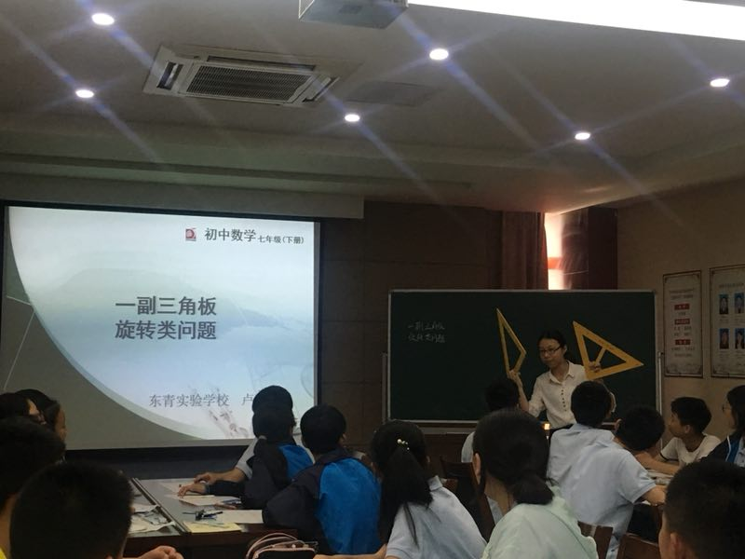

2 小试牛刀，过关斩将

**师：**不过，要想弄清一副三角板旋转类问题，首先我们需要弄清楚一副三角板静止时的一些求角问题。让我们一起看“小试牛刀”。

**师：**如图，∠AOC与∠BOD有怎么样的数量关系？

**生：**相等。

**师：**那位同学能为大家说明一下为什么相等？为了方便描述，我将这三个角标上∠1、∠2、∠3。好，请这位同学来回答一下。（选一位举手的同学回答）

**生1：**角1加角2等于90°，角2加角3等于90°,所以角1等于角3。

**师：**理由是什么？

**生1：**同角的余角相等。

**师：**这位同学讲解的清不清楚？

**生：**清楚。

**师：**很棒！请坐。接下来看一下第二小题：∠BOC与∠AOD有怎么样的数量关系？先思考，待会请请一位同学来回答一下。

**生2：**两个角互补，∠AOD是角1加角2加角3，所以∠BOC加∠AOD等于角2加角1加角2加角3（跟着板书），角2加角1等于90°，角2加角3也等于90°，所以这两个角和为180°。

**师：**（稍加停顿）这位同学讲解的好不好？

**生：**好！

**师：**很好，请坐。

**师：**下面我们一起来看一下例一，将一副直角三角尺如图放置，已知DC平行于OA，则角BOC的度数是多少？

**生：**60度。

**师：**哪位同学能上来讲解一下？

(学生上台指着教学课件进行讲解)

**生3：**因为角C30度，根据平行角AOC也是30度，所以角BOC为60度。

**师：**其他同学还有什么疑问吗？那接下来我们再一起看一下例二，将一副直角三角尺如图放置，已知DC垂直于AB，则角BOC的度数是多少？

(学生上台指着教学课件进行讲解)

**生4：**因为DC垂直于AB，所以角BAD等于90度，因为角B是45度，所以角DEO等于45度。接下来，因为角DEO是三角形COE的外角,角C已经知道是30度，所以角BOC的度数也能求出来，是15度。

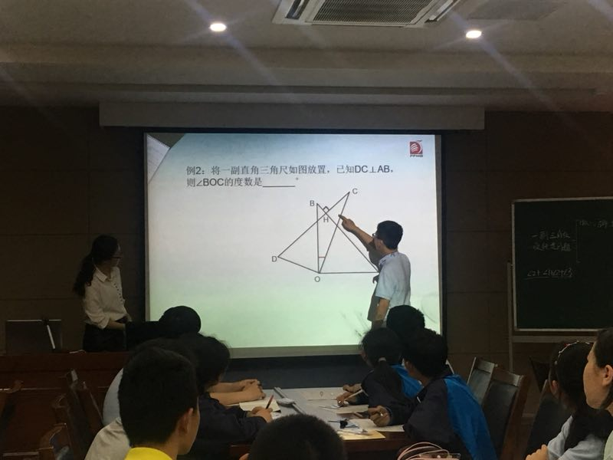

3 图形旋转，体验变化

**师：**既然这一道题大家没有问题的话，那么我们接下来就要开始旋转起来了，让我们一起看一下例3。一副直角三角板叠放，如图所示，现将含45度角的三角板固定不动，将含30度角的三角板绕点O顺时针旋转一周，当旋转多少度时，OD垂直于OA。首先我们在做这种题目时，一定要弄清楚是谁在转，并且是怎样去转？简单来说就是要弄清旋转的三要素。请大家先仔细理解题目，然后再利用自己手中的一副三角板进行旋转。

**师：**大家得到答案了吗？是多少度？看看你的结果和老师是否相同（利用课件演示正确答案）。

**师：**这道题是通过旋转使得两条直角边相互垂直，现在老师要换一下题目一起来看一下变式一。请大家自己读题。（停顿，让学生读题）  
**师：**请大家先用自己手中的一副三角板演示一遍，得到结果后，把你得出来的结果再与小组成员进行交流。

（请两位同学上台展示自己的旋转结果）

**师：**如果考到解答题的话，可不仅仅要会转，还要会将转得的结果画在试卷上，所以请大家拿出笔和直尺，跟着老师一起画一下。既然是旋转类问题，那么我们应该先画静止的三角尺还是转动的三角尺呢？

**生：**先画转动的。

**师：**对，现将静止的那一块三角板画出来，然后用另一块三角板边旋转边画出得到的图形。请大家自己完成自己的图，画完图后请大家思考一下那个角才是我们要求的旋转角？怎么样去确定旋转角？这个旋转角是多少度？

**生：**旋转角是角BOC，它是60度。两条对应线段的夹角就是旋转角。

**师：**那你能写出证明过程吗？是由60度证到平行呢？还是由平行证到60度？请大家一起跟着我看一下证明的过程（板书演示证明过程）。接下来请大家自己完成第二种情况及证明，稍后我会请一位同学帮我总结一下解决这类问题的一般步骤是什么？

**生5：**首先是根据题意自己用手中的三角板进行旋转，然后将旋转的结果画在试卷上并求出旋转角度，最后进行证明说理。（板书写上：转、画、求、证）

**师：**下面请同学们小组合作根据这一步骤完成第二小问。

（小组合作交流，选择同学上台演示，最后课件展示结果）

**师：**请大家观察这一小题的四个结果，你有什么发现？

**生：**横着，平行之间相差180度；竖着，平行与垂直之间相差90度。

**师：**能不能借助图形解释一下90度和180度体现在哪？

**生：**在两条边已经平行的前提下，再旋转90度两条边会垂直，接着旋转90度会再次垂直，此时一共旋转了180度，最后再旋转90度又会垂直。

**师：**本节课临近结束，请大家谈一谈自己的收获。

**生：**首先我们做这类题一定要弄清旋转的三个要素。其次还要看清是哪两条边平行或者垂直，做这类题的一般步骤是：先根据题意自己用手中的三角板进行旋转，然后将旋转的结果画在试卷上并求出旋转角度，最后进行证明说理。还有就是找到了这类题的一个规律，首先不管是平行还是垂直都有两个结果，并且这两个结果相差180度。还有平行与垂直之间也相差90度。

**师：**刚刚我们已经研究过了两条直角边相互垂直以及一条直角边和一条斜边平行或垂直的情况，并且总结出了一个规律。现在老师在将题目改变一下，现在是两条斜边平行或垂直，如果我给大家一个角度，那么你能猜想出其余结果吗？

**师：**根据例2可以得到第一次垂直是15度。

**生：**垂直是15度、195度，平行是105度、285度。

**师：**请同学们利用课后时间以小组为单位验证一下自己的猜想！

板书设计

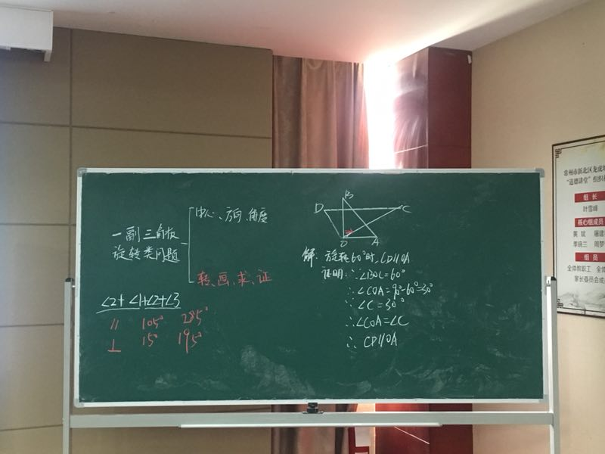

评课议课

常州第四中学关旸：

卢老师针对七年级学生的年龄特点和知识储备，通过摆、拼、转三角板的亲身体验，增强学生的直观感受。无疑这样的教学设计，是符合该学段学生认知的，七年级的几何教学更应重在做中学。此外，例题的选择和变式的设计，都体现出卢老师对该问题进行了很强的逻辑性和结构化的思考。这样的努力、勤奋和敢于实践的精神，都是值得我好好学习的。

前黄实验学校季红娟老师：  
  
对于我今天的课堂，潘老师在点评时给予了中肯的意见。其中包含利用现代教育信息技术对数学中很多问题的研究，对于不同的教学方法在课堂上实际的交叉应用，对于数学思想方法在平时课堂教学中的渗透，对于课堂上学生提出、发现问题的解决策略和课后给予问题对学生的启发方面给予了指导。潘老师对于卢老师的课堂提出的很多建议也让我受益匪浅，让我学习到很多对于课堂教学、知识结构和课堂情况等方面的知识。

常州市武进区前黄实验学校蒋丽亚：  
  
今天下午，培育站第一次研修活动在龙虎塘中学举行。正值期末复习阶段，卢彬彬老师的《一副三角板旋转类问题》和季红娟老师的《正方形与45°角》两节精彩的示范课引发大家对专题复习的深入研讨。沈良琴老师的讲座《期末复习的有效策略分析》结合理论和平时教学实践让大家对于提高复习课的有效性有了明确的认识。潘校对全体学员评课议课的适时点拨和总结引领，让我对专题复习有了更加全面深刻的认识。  
  
通过这类专题课学习过程的亲身体验，使学生掌握研究一类问题的一般方法，并把这种方法迁移到其他新问题的研究过程中，是我们数学教学的目标。  
  
总之，不管什么方法，目标都是为了培养学生的解决问题和实践应用的能力。如何创造性的使用整合各种资源，设计更有效的复习专题，需要我们每位老师不断提升专业素养，不断学习和思考……

结束感想

关于选题，我纠结了很长一段时间，首先选择这个题目近几年试卷中出现了这种题型，还有在我的印象里一副三角板类问题无论是初中还是高中都时有出现，并且我对这一类型的题目也较有兴趣。紧接着，我便询问了同校老师关于选题的意见，其他老师一致认为选题难度较大，建议更换题目，这让我一度想要退缩，但转念想了想，作为一名新教师，不应该去畏惧前路的崎岖，而是要在前进的道路上不断探索勇于尝试，所以还是依然的选择了这一课题。

在上课的过程中，我能感受上课的状态其实不是很好，由于我个人资历尚浅，还不知道怎么样调动学生，使得上课时的氛围还比较沉闷。其次，由于我不会使用几何画板，使得学生不能直观的感受一下图形的变化这一点是比较遗憾的。

紧接着的评课，虽然如我所想有很多的不足，但大家并不是一味的指出错误，而是给了我改正的意见。出乎意料的，这一节课还是有很多的可取之处，很多老师鼓励道作为第二年的教师上成这样已经不错了。当然最令我开心的是大家基本上肯定了这一课题的选取，这让我坚定了勇于尝试的信心。

接下来结合大家的意见谈谈这节课的不足：1、例1、例2最好可以借助上一道题的模型来解决，使前后内容更加连贯。2、最好让学生到讲台上来旋转演示使学生能够直观的感受图形的变化。3、每道题后面最好能进行方法的总结和归纳，使得学有所悟。4、深化分类讨论的思想，题型还可以引申出这三类：直角顶点重合、锐角顶点重合、直角顶点与锐角顶点重合。5、可以用几何画板进行演示，将现代多媒体技术与数学课堂紧密联系起来。6、小试牛刀要深化数形结合这一数学思想。7、最好能将例1、例2的题目与旋转结合起来，深化主题。8、在讲解例1例2时还再精致一点：标记角、写角度、见关系、求结果，要注意这些小的细节。9、注意小组交流的有效性，不能流于形式。10、归纳步骤再详细一点。